
Mateřská škola Orlová-Lutyně Na Vyhlídce 1143 okres Karviná, příspěvková organizace
pořádá
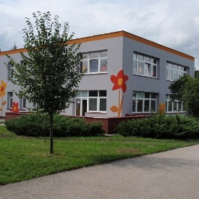
NÁVŠTĚVNÍ DNY
Pracoviště Na Vyhlídce 1143
23.3.2026 od 9,00 do 11,00 hod.

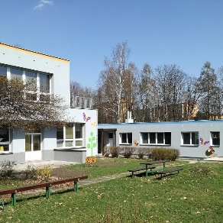
Pracoviště Lesní 859
24.3.2026 od 9,00 do 11,00 hod.

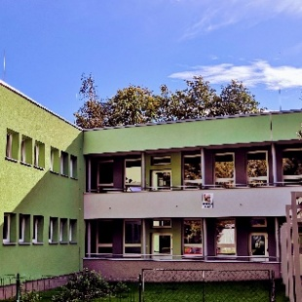
Pracoviště Kpt. Jaroše 762
25.3.2026 od 9,00 do 11,00 hod.

